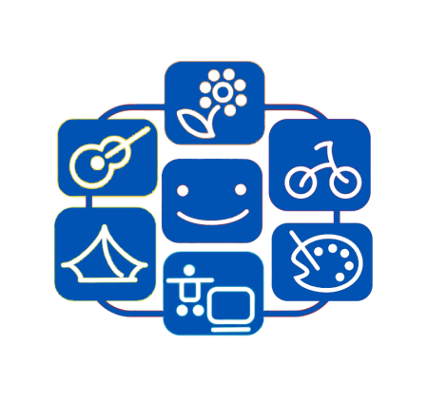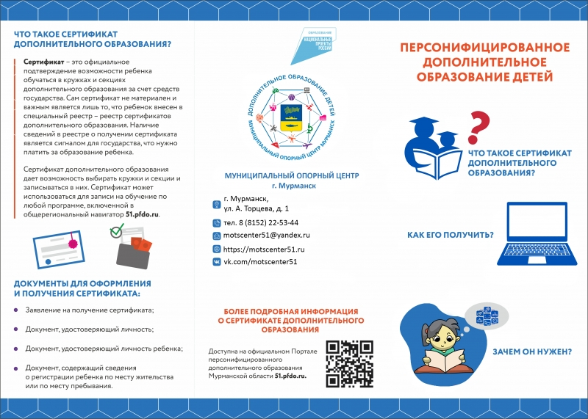

**Где взять социальный сертификат?**

Социальный сертификат сформируется автоматически.

На каждую образовательную программу, оплачиваемую средствами сертификата, ребенку будет дополнительно формироваться социальный сертификат (электронная запись, содержащая преимущественно информацию об образовательной программе и договоре с организацией, осуществляющей образовательную деятельность).

Его формирование будет происходить в автоматическом режиме и не потребует дополнительных действий со стороны родителей (законных представителей), кроме очередной отметки о согласии с его формировании в заявлении на обучение.

**Для чего необходим социальный сертификат?**

Для гарантированной оплаты государством программ реестра «сертифицированные».

**Что такое социальный сертификат?**

В контексте дополнительного образования детей социальный сертификат выполняет все функции сертификата персонифицированного финансирования:

- возможность выбора современных программ дополнительного образования для ребенка в любой образовательной организации;

- гарантия оплаты государством выбранной родителем услуги

В дальнейшем применение социального сертификата станет возможно и для оплаты других социально-значимых услуг.

**Нужно ли будет сейчас получать сертификат дополнительного образования заново?**

Нет, сертификат дополнительного образования, оформленный ранее, действителен.

**ЧАСТО ЗАДАВАЕМЫЕ ВОПРОСЫ**



**Можно ли оплатить социальным сертификатом только часть программы?**

Да, такая возможность предусмотрена законодательством.

**Будут ли списываться деньги, если ребенок заболел?**

Да, денежные средства будут списываться в том же объеме.

**В каких случаях нужна предоплата со стороны родителей?**

Для обучения в большинстве кружков и секций номинала сертификата будет достаточно. В редких случаях потребуется доплата со стороны родителей (законных представителей), но при выборе образовательных программ, оплачиваемых средствами сертификата, на основании ФЗ-189, доплата возможна

* в случае, если ранее номинал сертификата уже был частично использован и остатка номинала не хватает на оплату выбранной сертифицированной программы – возможна частичная оплата социальным сертификатом, и оставшаяся часть – за счет собственных средств;
* в случае выбора интенсивной программы, недельная нагрузка в часах по которой превышает баланс сертификата;
* в случае выбора дорогостоящей программы, стоимость одного часа по которой превышает установленные муниципалитетом нормативные затраты.

**Как можно увидеть стоимость программы?**

Перевод часов в денежный эквивалент будет осуществляться автоматически на этапе подачи заявки на обучение в соответствии с установленными муниципалитетом нормативными затратами. Будет видна и стоимость программы, и возможная доплата со стороны родителей. Исходя из этих данных, у родителей есть выбор, продолжить запись или отказаться и подать заявку на другую программу.



**Где посмотреть программы, на которые можно записаться по социальному сертификату?**

На портале «Навигатор дополнительного образования детей Мурманской области»: [www.51.pfdo.ru](http://www.51.pfdo.ru) или на портале Госуслуг.

**Можно ли использовать социальный сертификат для обучения в детской школе искусств (ДШИ, ДХШ) или в спортивной школе?**

Нет, сертификат нельзя будет направить на обучение в детских школах искусств или музыкальных школах, так как они не реализуют свои программы по социальным сертификатам и по итогу обучения предоставляется документ государственного образца. Нельзя будет оплачивать социальным сертификатом и спортивные школы – речь в данном случае идет о профессиональном спорте.

Однако сертификат дополнительного образования оформить и предоставить в указанные школы попросят обоснованно, так как это необходимо для учета.